十二、研究計畫內容：
（二）研究計畫之背景及目的。請詳述本研究計畫之背景、目的、重要性及國內外有關本計畫之研究情況、重要參考文獻之評述等。本計畫如為整合型研究計畫之子計畫，請就以上各點分別述明與其他子計畫之相關性。
（三）研究方法、進行步驟及執行進度。請分年列述：1.本計畫採用之研究方法與原因。2.預計可能遭遇之困難及解決途徑。3.重要儀器之配合使用情形。4.如為整合型研究計畫，請就以上各點分別說明與其他子計畫之相關性。5.如為須赴國外或大陸地區研究，請詳述其必要性以及預期成果等。
（四）預期完成之工作項目及成果。請分年列述：1.預期完成之工作項目。2.對於學術研究、國家發展及其他應用方面預期之貢獻。3.對於參與之工作人員，預期可獲之訓練。4.本計畫如為整合型研究計畫之子計畫，請就以上各點分別說明與其他子計畫之相關性。

（二）研究計畫之背景及目的。
如前段所述，在長年推動"創意設計實作"與將設計融入的"電路實驗實作"課程時都發現，不論在課堂講授時講過多少的專家的設計方法與流程，新手學生總是用直覺式的試誤做為入門。因此有必要了解各種新手學生本然的偏好，以便建構鷹架、營造成功的經驗、啟發內在動機，才能將新手的直覺融入理性的領域。因此規劃從觀察與蒐集不同認知偏好與心理類別的新手學生與設計實作的專家從事創意與設計的各種思維歷程來建立多樣化的階梯式教學模式，以期待每個學生都能得到適當的鷹架而入門。
投入工程創意技術設計與實踐的教學於大學工學院的學生七年的經驗，讓我們清楚的從學生身上看到一種緊繃的展現：大學生的工程創造實作需要加強的不只是腦力激盪出創意產品點子而已，他們一方面需要在各階段遭逢問題時養成創意多元解決途徑的習慣；另一方面也需要更強的先備知識的運用能力，使得創意想法不會因為無能實踐而受到嚴重的打折。但是當初在沒有遭逢實踐應用而產生困境的情境下，新手並不能以深刻的方式加強這些先備能力，這是科學創意過程中的情意因素（conation）（Simonton, 2004）。因此，如何在這類的實踐課程當中，在需要的當下，適時的加強個別小組執行實作專題作品所需，補足其在先前課程所學的不足或不懂之處，而又能在有限的實作時間內完成，成為開設這類課程的危機與轉機。
另一方面，每年學員的實踐經驗，在V-dot學習介面上留存下來，若以靜態陳列的方式供後屆學員參考，其使用機會並不高。但是這些實踐經驗，特別是挫敗的經驗，又往往有很高的借鏡效果，因此，如何將這些資源，以永續經營的觀點加以活化為學習的教材，並從中引發更高的學習動機，是本學習系統的設計原則。以下將詳述本計畫走向研究數位學習內容與課程活動結合的研究路徑。

設計之理論架構
計畫理念----「從階梯到流暢」（Tiers to Flow）
協助提升生手的工程創意設計與實踐能力是本計畫鎖定的數位學習內容的設計對象。特別是針對新手，在得以發揮創意之初，需要習得現象、事實、概念、變項、常數、技術、理論、法則、問題、目標、與界定其所處之範疇的標準。雖然對這些特定領域的基礎知識之嫻熟，有可能使得學習者以傳統的方式看待現象而無法有突破的機會，但是如果沒有對這些知識嫻熟，想要發揮創意似乎又不夠腳踏實地，這是創意科學家與創意藝術家的基本差別之一。科學家創造力的能量必須同時建基於兩種角色的特徵之上：傳統主義者（traditionalist）與偶像破壞者（iconoclast），這是科學創造力發生的 “基本緊繃”（essential tension）（Simonton, 2004）。
1. 以兩個緊繃為基礎的相依數位學習系統
這兩個系統各根據不同的學習模式建立：以【階梯模式】（tiers models）發展先備知識的數位學習內容，而以【典範模式】（canonical models）發展個案重建。
以【階梯模式】建立「自學系統」：隨著課程的進展，當一個創意專題的主要功能被小組決定下來之後，小組成員會面臨許多能否實現這些功能的挑戰，而實踐的能力牽涉到各種專業知識的關聯能力（associative thinking）與關鍵性分析(critical analysis)（Court, 1998）（圖一所列舉的計概、電路電子、打樣設計等只是執行專題可能觸及的先備知識舉隅），我們將這些專業知識以小概念為單位、以階梯的學習模式設計，透過網路「自學系統」將需要運用這些基礎知識的小組成員之能力調準到一個程度，以減低因為專業生疏造成的創意實踐障礙。
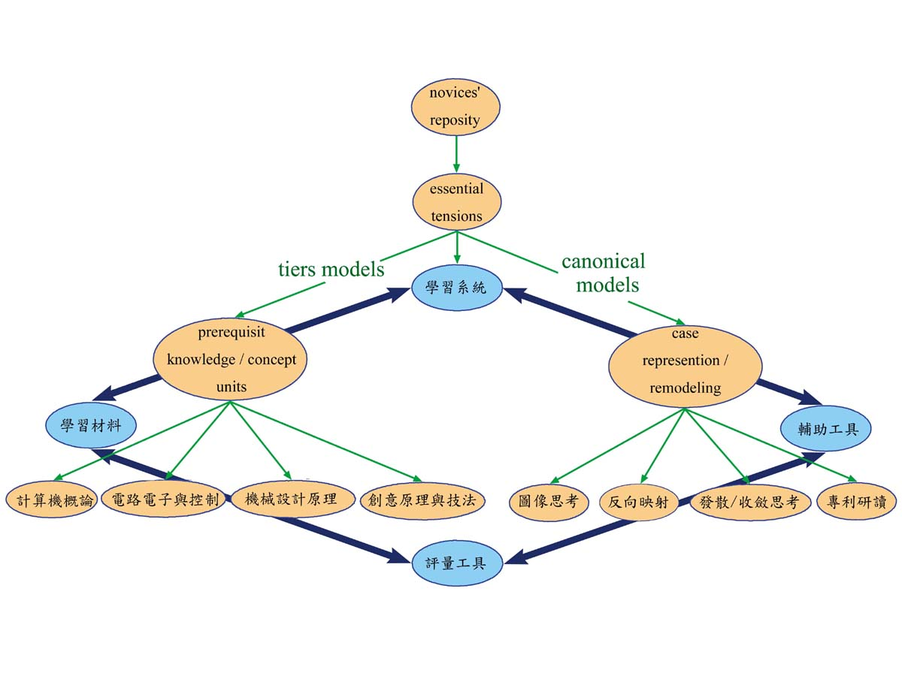
以【典範模式】發展「教學模組」：我們利用學習歷程檔案貯存庫（novice’s repository）所累積之V-dot圖中的各個重要實踐步驟，將一些組別的實踐歷程予以重建，並進一步將之設計為「闖關活動」，以超越前屆學長的想法為誘發動機，鼓勵各組深入瞭解這些個案產品的各種設計理念與作為，使得修習該課程之成員，透過活動對各重要步驟應具備的能力有所磨練。除闖關活動外，這個教學模組還包括應用圖一右側的幾種輔助工具，如：圖像思考、發散暨收斂思考、專利研讀等。使得學習者在這些重要的設計與實踐過程有紮實的訓練。
圖一 工程創意實踐課程數位學習系統架構概念說明

2.【階梯學習模式】（Tiers model）
藉助數學系單維彰老師為計概造階建梯之經驗與技術，延伸至創意工程設計與實踐所需的先備知識領域上。這些先備知識可分為兩類：工程設計的基礎知識，以及創意設計的基礎知識。這兩類都將建立階梯式學習教材，以及自我評量題庫。
階梯的概念部分奠基於行為論與認知論的教學理念。【階梯模式】下的教材是透過專家對概念進行分類，將一組概念分割成許多細小的次概念，而且每一個學習者習得這些次概念時都可以透過查詢得知目前得分的累計，具有增強的回饋。階梯模式使得學習者在答題成效上看得出顯著功效，雖然這種可以透過反覆練習的技術性技能的教學取向，因為依附著行為論的色彩而較為式微，並容易產生教－學歷程的機械化的批評，但是全然摒棄行為論的教學模式也有因噎廢食之憾。
舉例言之，數學系單維彰老師這些年積極在一些基礎訓練性質的數位化課程教材中製造階梯，幫助學生拾級而上。歷經數年的嘗試與調整，終於掌握了鋪階建梯的教學知識，並且成功的建立了好用的教學平台（http://libai.math.ncu.edu.tw ）。以中央大學數學系的「計概」教學為例，從87學年度的2/3失敗率已經可以進步到目前的1/5。
階梯式自學模式的運用良窳，深深牽涉到專家對於階梯概念的運用。以單維彰老師的計概題庫為例，階梯分成三級：一、平鋪直敘式的知識性的問題，例如程式語言、指令的語法；二、運用基本的邏輯組合方式才能解決的問題，例如資料庫檢索的邏輯語法、程式的流程控制語法；三、需要一些其他的應用知識才能解答的問題。而期中期末考的紙筆測驗則是有點複雜度，需要間接轉折的思考與對問題有較深入的了解之後，運用一點創意才能解決的問題。
單老師發展出將概念區分階梯的教學困境，與工科教師在面對學生的創意工程設計與實踐的困難頗為相似。我們在企圖以設計實踐為基礎工程課程的教學目標的努力拉拔過程中所發現，從計算、分析、綜合應用、負載設計、材料設計、到架構組織的創造等不同等級的問題，需要運用不同的思考模式才能解答。但是工程學科學生所面臨的設計問題，比起一般基礎課程，更加千頭萬緒，對一位大三大四學生，基礎專業知識尚未穩固，我們該如何為其製造階梯，引導向上？本計畫嘗試從過去多年的V-dot framework學習系統所累積的專題製作歷程貯存庫的資料為基礎，重新還原當初的組別在實踐創意設計的過程中，將涉及的關鍵或迷思概念視為學習材料的一個個小單位，以 SCORM 模型將這些先備知識製成獨立的學習物件。並搭配相關專業課程的教學經驗，組成階梯的結構，這些小的自學單位使得小組學習者在面對類似功能或規格的挑戰時，可透過這套系統做最有效率的複習。
針對創意與設計原理的階梯，則將根據各種創意原則之應用、工程發明家對創意發揮層次的歸類、以及團體創意的相關原則，以 SCORM 模型設計成階梯形式。個人的創意活動與團體的創意活動有各自不同的挑戰面向，舉例言之，個人的創意活動可能需要忍受孤獨與盲點，但是在團體的創意活動中，個人的想法很可能受到暴力多數的否決，或是因複雜麻煩而遭遺棄，因此，如何使得歸納與演繹法則適切搭配、發散與收斂思考適時發生，是創意原理實踐面向上的一大挑戰。本計畫將針對團體創意的相關原則，設計自學系統。

3. 設計實踐之【典範模式】（Canonical model）
本計畫對所指稱的「典範模式」，並非如一般人對這個詞彙的刻板印象（如經典文學即是指莎士比亞或荷馬史詩等鉅作）（Gee, 2003）。從學習的角度，我們對於一個 “典範模式”的教材絕不是一組早經公認的清單，例如優勝前三名的作品，相反的，一個教材若能激發學習者更多的想像力與產生更大的爆發力，則這樣的製品便是經典的。
而從發展具有永續延展性教材的角度來看，教材能夠與學習者互動，並使這些互動的歷程對往後接觸這些教材的學習者持續富有意義，是本計畫設計的目標。例如：針對重建過去的案例，學習者得以理解原始設計的意涵（original design），典範模式則安排調適設計（adaptive design）、變造設計(variant design)（Paul & Beitz, 1996）的挑戰。適應設計是指將一個已存在的系統適應到另一個產品體系上，但是維持其原本的解決原則，例如：將原本用於飛機上的反鎖煞車系統應用在汽車上；變造設計則是指將一個已存在的系統做微幅（尺寸等）部分的改變，維持其他功能不變，例如汽車製造商針對不同尺寸汽車的設計挑戰。
此外，針對生手的弱點，本【典範模式】的闖關活動（見圖三）將先從打樣（embodiment /layout design）與細節設計(detail design)兩階段著手，以加強生手在空間安排、組件形式、製造程序等做出實品的設計。
與【階梯模式】的教學理念相對應，【典範模式】奠基於建構主義與情境認知的教學理念。建構主義對學習的預設是，當學習者企圖對對其經驗賦予意義時，學習者透過將已知與新知整合建構知識。而情境認知則對知識的可轉化性（transferability）加以批判，認為知識是處身於情境中的，創意是無法在去情境的環境中當成一種特定的技能（a special skill）來教導，對於各種專業知識的應用能力亦然。因此，設計生手即使學習過相關專業知識，但僅限於一些練習應用題；若以典範模式為基礎的工程創意設計與實踐課程模組，則生手的學習是浸淫於案例重建的情境中，透過以個案的方式理解各種應用的細節，並且在各元件相互牽連的關係下持續考驗生手關照全局的創意設計能力。
圖2 V-dot學習系統之學理基礎
插入圖三inspiration檔

我們運用以往學生在V-dot學習系統所累積的歷屆生手實作之歷程檔案（資料貯藏庫）（novices’ repository），我們將回首分析完成各組專題實作成品所需具備之先備知識（因為大部分的組，其實作作品都與原先的創意源點有很大的實踐落差），據以形成先備知識的類別單元結構，以及在專家的模擬評鑑與檢核下，將之發展為後來的學習者可以接續操弄與變更設計的半成品（artifacts）學習系統，使得學習材料的形式，在線性教學（linear instruction）的主流之外，開啟更多的可能性與讓學習者挑戰的樂趣。
將過去的專題個案的歷程予以重建之可能方式之一是：這些典範以概念圖的方式呈現出該專題小組當年進行創意設計實踐的流程，之後專家再辨識出這個專題可以有的其他（alternatives）發展（如思考模式屬性、概念設計、質材、….等）之各環節，在每個任務節點上標註，透過闖關活動，以便從實際發生過的個案中具體的引導學生，則學生學得的經驗，是與問題的真實情境緊緊相扣的，因此學生可以在情境下地（contextually）體驗到基本的設計程序之外，各種可能的突發（contingency），他們利用創意解題及創意技法也是在情境中的，這是真槍實彈的學習體驗。
綜合言之，我們對工程創意實踐的理念，是依照思考模式的困難度逐漸提昇，從階梯式（tiers）的自我評量作為奠基，而達到設計實踐的流暢（flow）境界。因此我們稱為「從階梯到流暢」（tiers to flow），它涵蓋我們看待工程創意的基本姿態----基本緊繃。不達到能夠設計實踐的程度，則彰顯著課程沒有學通、應用無法流暢、「夏蟲無法語冰」、無法討論實務。我們以創意設計實踐的典範模式，導引學生，使得學生能夠在問題意識下，具備設計實踐的先備知識，而在實踐情境下提高進入設計實踐的流暢境界的機會。
本計畫並不只是學習材料的數位化，也不是純以學理建基的數位學習輔助工具，而是在多年的研究經驗之上，以建立相關先備知識與創意之設計實踐能力兩方面雙管齊下，建立真正workable數位學習內容、系統與輔助、評量工具，如此的設計企圖，希望既可有效促進先備知識，又可提升創意實踐的層次。
茲將前述提及的活動與模式做一整理如下表：
名詞 | 解釋 | 學理依據
階梯模式 | 針對各組專題特質，組員需對若干先備知識小單元的內容回顧，並接受階梯式自學系統的測試，以便補強所需專業知識 | 行為論、認知論
生手案例貯藏庫 | 本計畫過去幾年在V-dot圖介面收集了許多屆學生的專題歷程資料，作為計畫成員取用設計為數位學習內容的基礎材料 | 以個案為基礎的學習
典範模式 | 從生手案例貯藏庫中發掘各種典型的挫折事件，使學習者浸淫於真實發生過的案例來瞭解創意工程設計與實踐之問題情境 | 建構論、情境認知
闖關活動 | 將上述典型的挫折事件，設計為一系列的闖關活動，讓學習者挑戰這些小關卡，以為之後自己的專題所需技能做準備 | 情境理論、實踐社群
輔助工具 | 在完成自己的專題過程中，以設計提示、提供特定介面為機制，協助學習者有更好執行品質。 | 鷹架
表一 本計畫相關名詞釋意

評量架構----Portfolio-based assessment
本節先介紹國內外創意設計相關課程的評量取向、本計畫成員過去所發展之V-dot圖概況，再說明在這個計畫中要如何繼續在其上發展評量系統的想法。
前言
針對創造歷程的評量方法，近幾年並沒有太大的突破性發展，顯然這是一個門檻較高的領域。在這方面的文獻成果，大多數是探討「概念設計」層次的創意問題解決與發展的過程分類方式，例如DeLuca (1992)的五階段：troubleshooting/debugging, scientific process, design process, research and development, and project management；Custer等 (1995)的四階段：ideation, identifying possible solutions, prototyping, and finalizing the design; Lumsdaine等的六階段：problem definition, idea generation, creative evaluation, idea judgment, the Pugh method, solution implementation（Lumsdaine, Lumsdaine, & Shelnutt, 1999）；以及Safoutin (2000)等之十三階段：need recognition, problem definition, planning, information gathering, idea generation, modeling, evaluation, feasibility analysis, selection, implementation, documentation, communication, iteration。
少數研究是有關在「動手執行」層次的活動過程中的評量，例如Hill (1997)的研究，發展偵測心智過程的頻率與持續性（duration）；MacPherson (1998)的研究，針對各階段發生的關鍵事件（assess critical incidents）的評估準則（assessment rubric）；Custer等（Custer, et.al., 2001）則發展一個兼顧個人（SIP, Student Individualized Performance inventory）與團體（GP, Group Process rubric）表現的評估模式。這些研究有一個共同的趨勢是，必須從龐雜的創造過程中，決定一些重要的片段作為觀察重點，並且需要發展一些評估準則，以便能更有效的運用活動觀察筆記。
評估準則的發展是這類評量最大的工程，包括將工程創意實踐過程區分階段、每階段分認知（或其他）類別，每個類別再分程度，以等第的形式表達。有的用準則發展出來之後，由學生自評或是由老師觀點為學生評量其表現或能力落於哪種程度，則是這類評量的主要取向。
目前的研究也點出進行這種研究的難題，例如：很難在團體中同時觀察與評估好幾個學生的行為；如何選定少數學生在一段長時間的觀察後，做如下的推斷：在某種程度上學生的成長是參與這些活動所致，也就是說，要評估學生創造力的過程不容易，要評估培育創造力課程的效果，更是不容易。
本計畫研究成員所發展之以歷程檔案概念為基礎的－－V-dot圖學習模式，這些年根據學習者的實際活動狀況，蒐集各團隊的創意動態歷程，歷程的檢覈點包括：腦力激盪、點子決選、分工規劃、市場調查、專利研讀、產品拆解、草圖繪製、學理應用、專家諮詢、材料搞定、產品加工、成品測試等。在創意歷程檔案中，為比較團隊的實質成長紀錄，團隊尚須留下下述各種「先備與斬獲」的資料，包括生活經驗、學理成長、材料性質、加工技術、資料連結、與經費運用、影響創意實踐之困難與解決的故事、合作策略與做決定的故事。透過這些紀錄之分析，期待釐清一個創意實作課程對於理論知識之應用領悟，以及促使學習者對於實踐創意中，遭逢挫折的反思與成長。
從這些資料的紀錄中，發現有各式各樣的創意妥協過程，而其中有幾個比較meta的設計概念，逐漸浮現出來，在新的計畫中，我們希望將這些概念融入學生的活動中，以內隱或外顯的鷹架的方式來促進創意設計的品質。

四種鷹架學習概念工具
透過這些檢覈點的歷程檔案記錄，我們得以詳細追蹤各團隊從創意點子鎖定到創意產品產出之間，歷經哪些轉折？特別是從點子為何更動？與如何更動？以辨識創造力實踐的“打折”過程。創造力實踐的軌跡，可以粗略描繪為一種「妥協」與「反思」的歷程。而這些妥協，在本計畫中我們從四個比較meta的設計概念角度來檢討如何促進。
第一是「發散/收斂思考能力」。來自於學生對於創造力實踐的每個環節所應進行之「發散－－＞收斂」過程並不紮實，大部分團隊的習慣是想出單一解與單一作法，在該作法碰壁時，始產生其他迂迴或是放棄的抉擇，一份創意歷程檔案，展現著一部妥協的迂迴奮鬥史。所以研究群想要鷹架設計的是如何運用創意思考中的水平（lateral）與垂直(vertical)思考法的(De Bono, 1970)工具，使學習者能先排除主觀的限制條件，以水平法思考解決的各可能性，再將運用垂直法選擇最可行的一種解法。我們將設計提示(prompts)與檢核，使得這項能力的培養不僅止於在決定專題產品的創意性的初期，而能發生在各階段。
第二是「專利研讀能力」。專利資料可以是創意作品紀錄的重要範本，但是新手通常視為尋找專題靈感的來源，透過查詢以瞭解自己的“創意”是否為原創，待專題決定之後，往往疏於再以局部參照的角度，靈活使用這些珍貴的資源。因此研究群想要鷹架設計的是如何使學習者對專利資料在各階段都有很適切的發揮。
第三是「反向映射能力」。第四是「圖像思考能力」。
這些meta能力的發展，影響整個組專題作品的良莠，因此本計畫將鎖定這四種能力作為預測專題作品品質的指標，到底這些能力展現的具體行為為何？如何鷹架這樣的關鍵能力，是本計畫發展評量方法的重心。

評量之結構
本計畫過去的研究脈絡一直關心過程實踐這個面向，也因此發展了V-dot圖學習模式，以作為歷程記錄的工具平台，但是這兩年的施用，發現今後需要朝以下的目標修訂：
- 個人與團體兼顧。V-dot圖適用對象是以團隊為單位，能促進shared mental model，但也使得組內個人的成長記錄難以追蹤，這個設計使授課老師欠缺明確的證據以評量與輔導個別學生，也使得學生自己對自己能力的成長軌跡泯滅在以團隊為單位的紀錄中。
- 活動與評量並行。V-dot圖的過程記錄是一種配合課程實作活動為主的介面，並未與評量配套。因此學生並不能明確的從這些記錄得到自己的努力、成長的回饋，這種低回饋性也使得不同的組別對於V-dot圖之記錄翔實性有別，影響到研究資料的收集與分析。
因此，本計畫將歷程檔案評量（portfolio assessment）與V-dot圖學習模式做更緊密的結合，採用歷程檔案的主要考量是，它能透過系統的方式，以一種豐富的面貌與訊息（rich description）呈現學生的學習成果，其真正的價值在於使學習者與教學者正視：一些更重要之技能，是透過紙筆測驗以外的方法評量的。
歷程檔案評量可以區分為三種形式：櫥窗型（showcase portfolio）展示最好的部分、成長型（growth portfolio）展示前後成長的變化、與代表型（representative portfolio）展示橫跨各種範圍的代表作品（Reckase, 1997）。歷程檔案評量通常被使用成一種無結構的作品組合的面貌（unstructured collections），而遭致負面的評價。事實上本計畫成原以為，在嚴謹的規劃下，它將成為評量路上萬流歸宗的主流策略。
本計畫參酌美國ACT (American College Testing)於1993年發展的一套歷程檔案評量系統，應用於工程創造能力領域。這套檔案模式的主要結構（portfolio structure）包括：
- 界定出該領域課程內，學生需要具備的能力選單（a menu of work sample description, WSD）。在本計畫中，即是自學系統與案例典範模組中的闖關活動清單、以及四項學習輔助工具，都是由過去的案例庫的挫折紀錄資料分析中歸納而得。
- 老師備妥與能力清單的描述相應的計分標準（scoring rubric, SR）及各分數層級之描述、活動樣本（example assignment, EX）、計分原則（scoring features, SF）、學生檢覈表（student checklist, CK）等文件（見表二）。在本計畫中，自學系統是採階梯模式，其他兩類，即闖關活動與四項學習輔助工具之評量，則需由專家訂出上述的評分系統。
- 老師設計整個課程的活動，使能涵蓋那些必備能力選單。在本計畫中，即是老師在設計典範模式的闖關活動，需要檢核自學系統的精熟性與典範模式的應用能力之符應性。
- 學生與老師討論，從清單中選出固定數量的應備工作能力（如五項），以形成各自的檔案目錄。在本計畫中，即是因著各組的產品涉及的專業知識單元之不同，各組有個人先備分數紀錄、與因著所做的創意產品所需專業知識技能之不同，而有不同的自學單元項目，與不同的檔案記錄。
- 學生從課程活動或作業中，選擇能符合其所選的應備工作能力相關活動，以符合個人的目錄。在本計畫中，是以組別取代個人為分析之單位，透過組員對於所認為需要選擇之自學系統單元，可以檢測組員對自己所要做的產品的關連能力（associative thinking）。
- 學生寫一封信以介紹自己的歷程檔案所欲呈現的能力或知識。在本計畫中，即是以每週撰寫心路歷程的方式，並以上述四項鷹架輔助工具之作為，為小組每週檢核的項目。
- 老師評量並提供評量報告。在本計畫中，將以專家們所發展的各種評估準則作為線上評量系統，並自動產生各項指標的分數以及相符應之程度描述。使得這套數位學習系統成為一個可以推廣的數位學習系統。

評量工具清單 | 解釋 | 在本計畫中的任務
WSD能力選單 | a menu of work sample description | 【階梯模式】自學系統的小概念單元清單  【典範模式】中的闖關活動清單
EX活動樣本 | example assignment | 【階梯模式】自學系統的題庫舉隅  【典範模式】中的闖關活動舉隅
SF計分原則 | scoring features | 【階梯模式】為線上自動計分系統  【典範模式】需發展從四個meta鷹架概念工具為向度的各種表現程度（如1-6分）之描述（narrative description of score）
CK學生檢覈表 | student checklist | 為對學習者的各種技能展現的提示
表二 歷程檔案評量的規準（SR, scoring rubric）發展清單

至於這些計分在研究上之使用，我們瞭解目前研究過的與心智能力的相關的變項有：學生修課的投入程度、過去的經驗、成熟度、學業成績、對創造實作過程的自信度與自控感（in control of the process）、趨避傾向（approach-avoidance）是相關的因素（Custer, et.al., 2001），而認知風格、問題解決風格則較不能預測近轉化的問題解決能力，如修復能力（near transfer problem solving abilities/ troubleshooting）(MacPherson, 1998)。
本計畫預計發展自動之診斷報告與總結報告，前者可以由系統在學習者需要檢視的任何時刻組合出來，以便有所瞭解與改進；而總結報告則可以使學習者在一年的課程結束時，對自己這一年的努力痕跡有一組彙整的表格。本計畫將蒐集先備科目分數、自學單元分數、輔助學習工具分數、闖關活動分數、以及產品分數來探究這些數位學習內容對於創意設計與實踐學習的影響力，一些前測量表也將規劃使用為自變項分數，最終希望找出一些能描述或預測創意設計與實踐學習的指標關係（見表三）。

類別 | 評量計分項目 | 數據來源
【階梯模式】 | 一二年級相關課程成績 | 任課老師學期成績
【階梯模式】 | 自學各小單元成績 | 自學系統評量
【典範模式】 | 闖關各活動分數 | 專家評定
【典範模式】 | 「發散/收斂思考能力」 | 專家評定
【典範模式】 | 「專利研讀能力」 | 專家評定
【典範模式】 | 「反向映射能力」 | 專家評定
【典範模式】 | 「圖像思考能力」 | 專家評定
歷程檔案評量 | 彙整上述各項目
表三 歷程檔案評量之指標與採計項目

（三）研究方法、進行步驟及執行進度。請分年列述。

數位學習內容之基本架構
在我們分析學生以設計新手的身份來實踐他們設計構想的歷程時，認為要能夠有效解決他們所遭遇到的挫折與困境，應該從兩方面著手：
- 建構出學生設計實踐所需的基本核心能力；
- 建立先備知識與設計實踐間關連性，以有效啟發學生知識應用之能力。
因此我們研究團隊計劃藉由數位化學習工具的輔助，在現有的V-dot學習系統的基礎上，根據上述兩大方向，擴充學習內容，而成一更家完整與完善的數位化學習系統。此一構想中的架構即如Error: Reference source not found所示。圍繞著V-dot學習平台有
- 使用手冊：將包括教師教學手冊、學生學習手冊以及創意設計案例資料庫。此部份為靜態的學習內容，為總計畫的主要工作與產出。
- 實踐模組與輔助工具：包括典範案例、設計實踐輔助工具。此部份由本計畫（子計劃二）所負責，將著重在設計典範模式下，建構出以「典範案例」為基礎的學習內容，以及完成相關的設計實踐輔助工具。
- 階梯式自學系統單元：包括四門課程，計算機概論、電路電子與控制、機械設計原理、創意原理與技法。此部份將由子計劃三以計算機概論課程為示範課程，以符合SCORM規範的內容，建立階梯式評量自學系統，同時子計劃一蒐集大專工科新手相關案例，瞭解在創作過程中，常遭遇的問題，針對各個問題整理成幾項模組自學教材，並輔以階梯式評量系統。
- 學習評量系統：將針對階梯自學系統（子計劃一與子計劃三）與典範案例系統（子計劃二）的執行成效進行評量，以瞭若指掌學生學習的成效。
在這個數位化學習系統架構下，設計新手將分別從階梯自學系統與典範案例系統兩個的不同方式，來學習「陳述的知識」與「程序的知識」。而為增強學生學習的動機與意願，我們在此兩種學習模式融入闖關的概念。這種以闖關活動導向的數位學習模式如圖2所示，學生在進入專題製作前，透過自學系統熟悉所需先備知識後，再藉由「示範案例」的介紹瞭解V-dot學習系統的整個設計過程。而在每一專題製作階段前，學生必須就我們規劃設計的「典範案例」完成所設定的要求條件，取得通關密碼後，才能進入V-dot學習系統的專題製作區，進行他們自己的專題製作。這種使學生根據一個範本以實作方式進行練習的活動設計，完全符合「模仿—體會—創新」的學習過程，在學習效果上也是最佳的。
在圖2中的右半部，即為本計畫所要進行的「典範學習模式」之研究，因此我們將分別以「理論發展」與「數位內容製作」做為計畫執行的兩大主軸。在這兩個主軸之下我們計劃進行以下具體工作項目（圖3）：
- 發展設計實踐策略，來做為發展數位內容與工具的理論根據，在計畫中將針對四個基本策略進行研究：專利研讀、發散/收斂思考、反向映射與圖形思考。
- 典範案例之數位化建構，來做為典範學習模式之教學進行的核心。本計畫將根據以往學生所做的專題完成「典範案例」，來做為闖關活動中美一關卡的練習題目。同時為給予學生一個完整的實例做為設計實踐的典範，我們也將完成一套「示範專案」來提供學生自我學習之用。
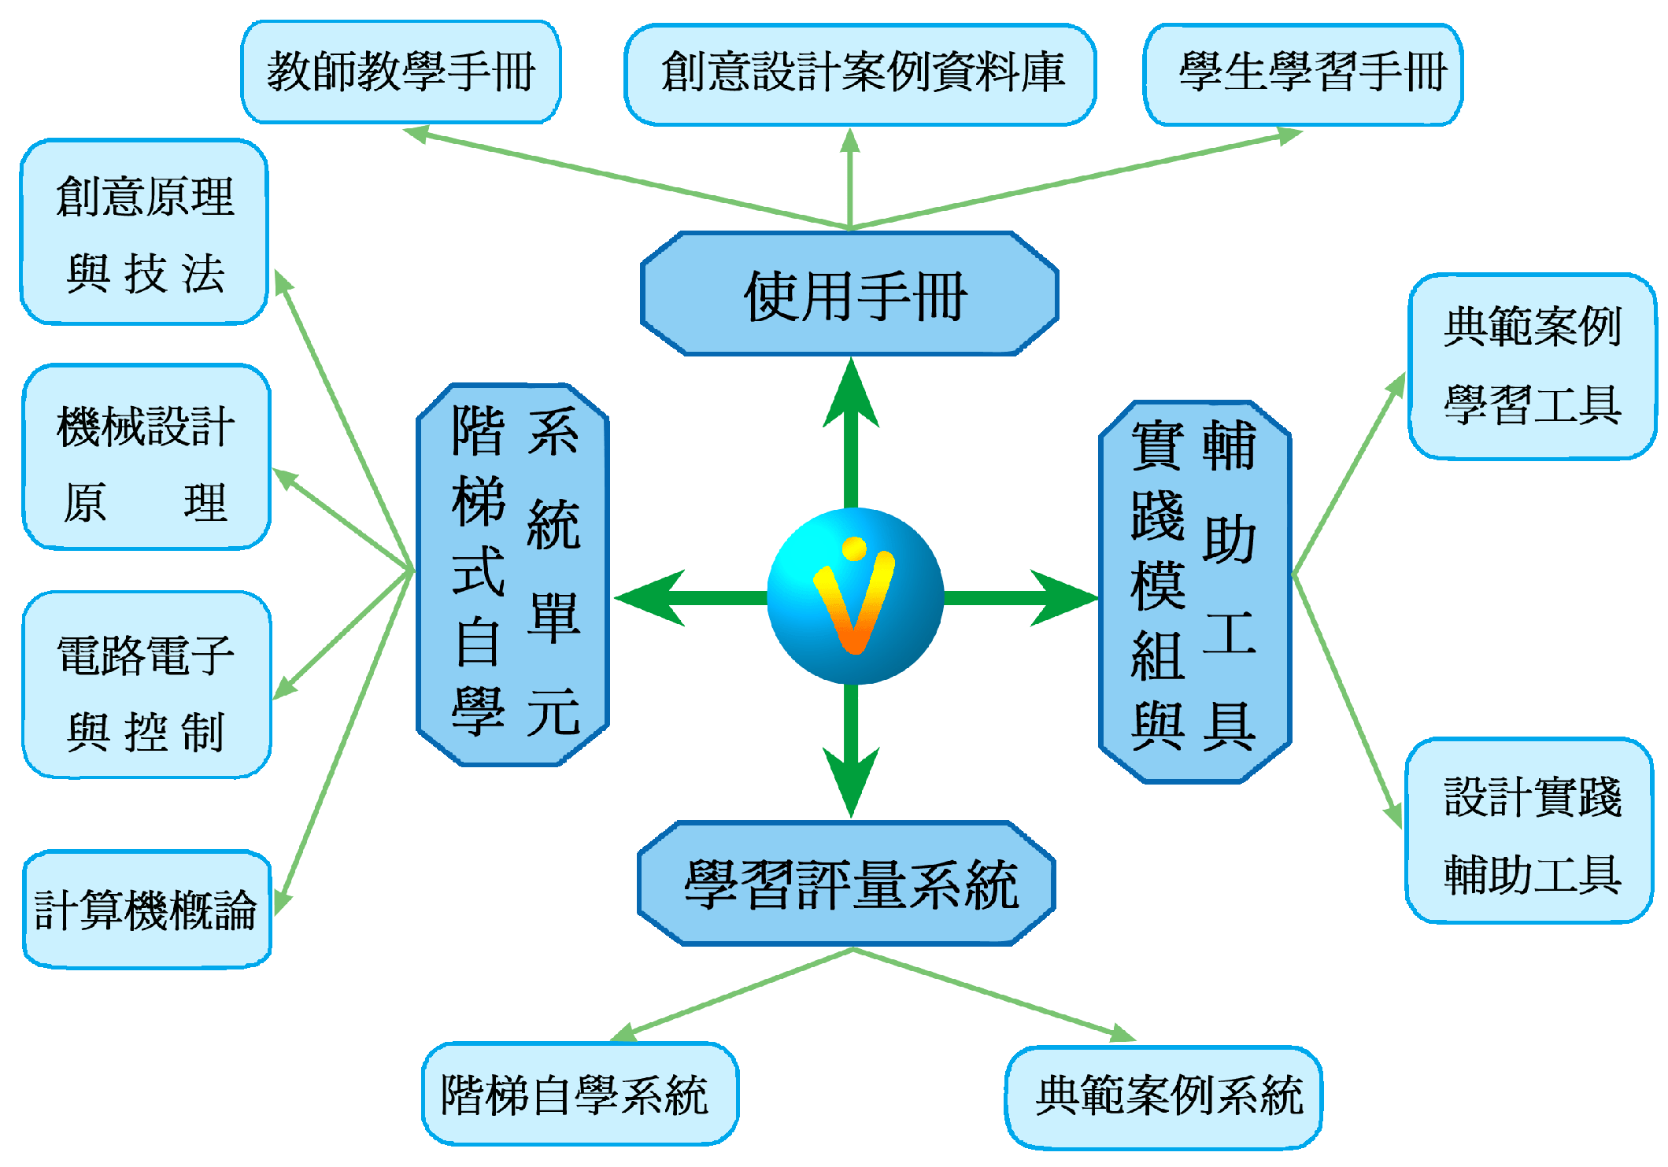
圖1 總計畫之成果關聯圖
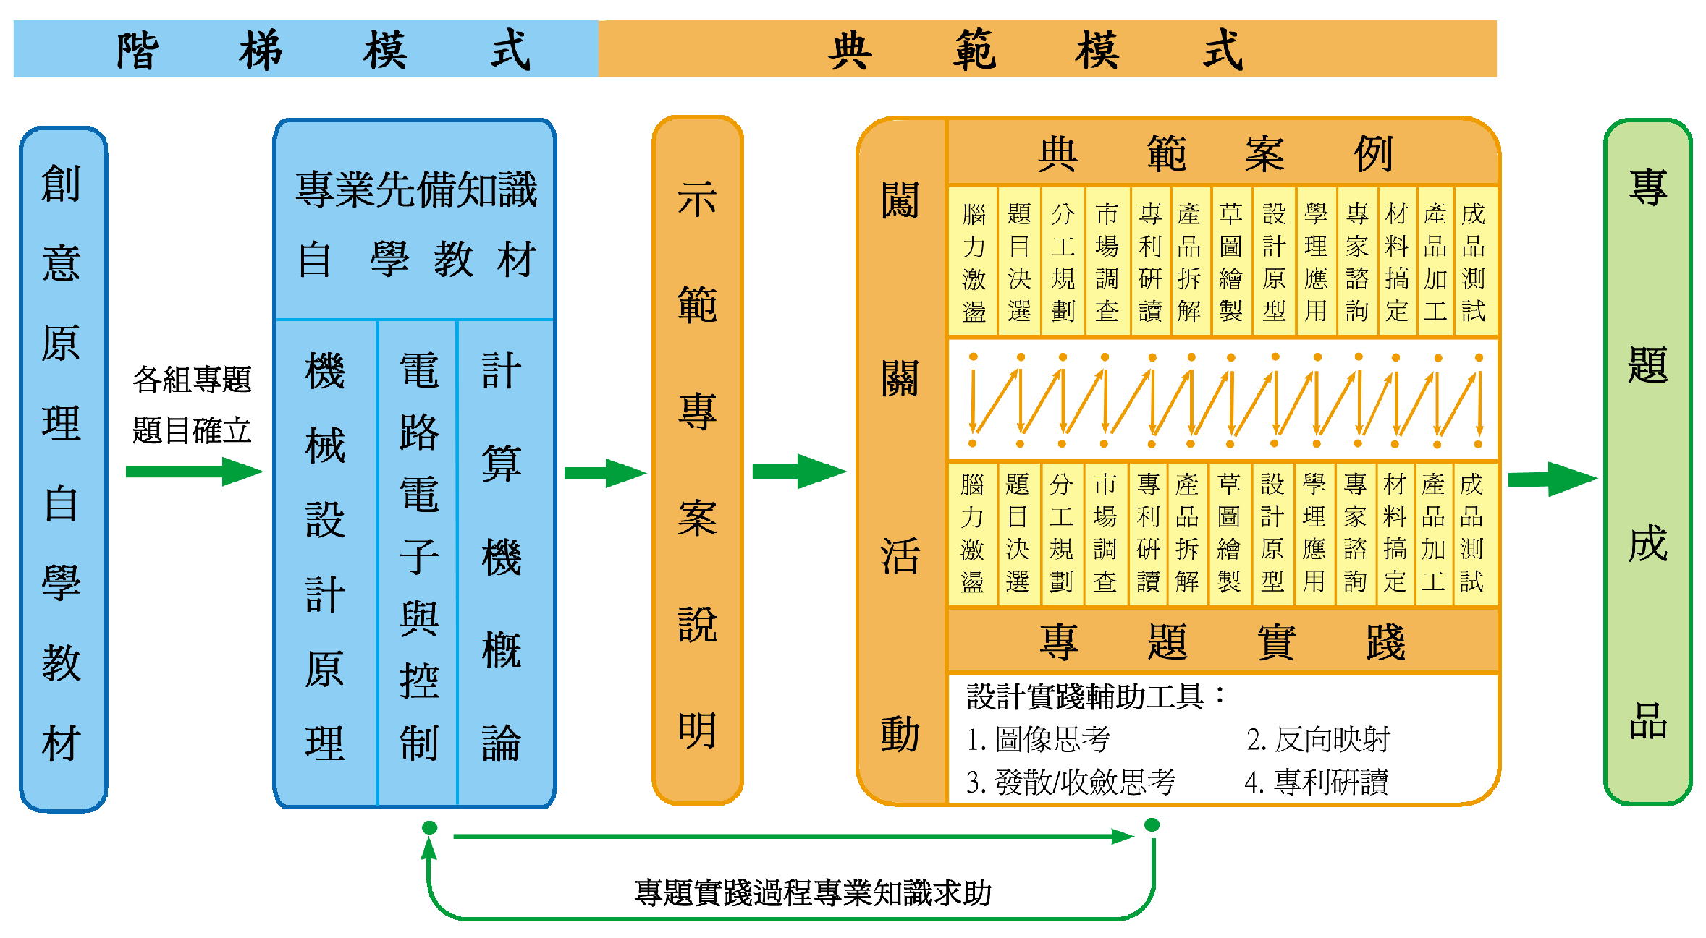
圖2 以“闖關”活動導向設計的學習機制
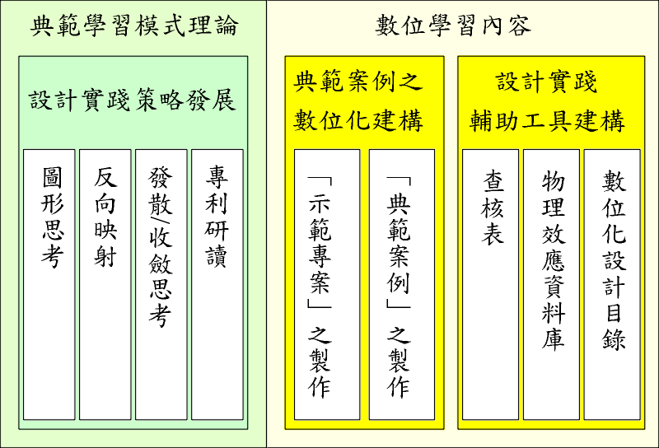
圖3 計畫執行內容
表1 學習系統各階段之數位學習內容之規劃重點
No | V-dot設計階段  Methodology | 要求學生完成之內容 | 規劃之學習重點 |  | 符合實踐策略
No | V-dot設計階段  Methodology | 要求學生完成之內容 | 典範案例 | 可應用的  設計輔助工具 | 專利研讀 | 發散收歛 | 反向映射 | 圖形思考
1 | 腦力激盪 | 每一個點子的創意 | 資料分類評選(收歛) | 查核表 |  | ●
2 | 專題題目決選評估 | 落選或中選之理由 | 評估項目擬定與評選結果分析(收歛) | 查核表 |  | ●
3 | 分工規劃 | 各階段之主要工作及時序 | -- | 查核表 |  | ●
4 | 市場調查 | 問卷的編寫及執行過程 | 問卷的編寫的合理性 | 查核表 |  | ●
5 | 專利研讀 | 與專題有關的專利 | 專利重點判斷 | 查核表、 物理效應資料庫 | ● | ●
6 | 相關產品拆解 | 了解產品 | 產品功能分析 | 查核表、 物理效應資料庫 | ○ | ○ |  | ●
7 | 草圖繪製 | 概念示意圖和設計草稿 | 設計草稿呈現 | 查核表、 設計目錄、 物理效應資料庫 | ○ | ○ | ● | ●
8 | 學理應用 | 這個專題可能用到的學理 | 設計問題學理應用之判斷 | 查核表、設計目錄 | ○ | ● | ● | ○
9 | 專家諮詢 | 詢問相關學理與實務知識 | 詢問問題的釐清 | 查核表、設計目錄 |  | ●
10 | 材料搞定 | 材料採買的經驗 | 零件或材料選擇  (發散) | 查核表 |  | ●
11 | 產品加工 | 加工的經驗 | 加工方法的選擇  (發散) | 查核表 |  | ● |  | ○
12 | 成品測試 | 成品組裝、功能測試 報告 | 組裝、測試方法的選擇(發散) | 查核表 |  | ● |  | ○
註： 直接相關；○ 間接相關
- 設計實踐輔助工具建構。由四個基本策略出發，在計畫中將建構數位學習輔助工具，來提供學生設計實踐過程中的輔助，如數位化設計目錄、物理效應資料庫、查核表等。
V-dot學習系統各階段規劃的重點與四個策略間的相關性彙整於表1。以下各節將對此三項具體工作的背景、進行方式與困難/對策做進一步說明。

設計實踐策略發展

專利研讀
專利就是科技競爭力，它可以保護發明家的創新技術。對學習者而言，從專利搜尋研讀中，可以快速瞭解現有相關技術，尤其可以積極的激發創新能力。當然對發明家而言，需要透過研讀相關專利，避免侵害他人的專利。在大學創意工程設計與實踐課程，專利研讀（搜尋）是項不可少的過程。在發展的創意原理與技法會有系統的介紹專利相關知識，並提供階梯式的評量系統，訓練學生搜尋專利與研讀專利的功夫。不過，以往課程經驗，學生僅在學到發明法則專利搜尋相關單元時，會去搜尋專利，但是，在創作過程，鮮少再使用這項工具。事實上，創作的過程，應該視需要，經常的研讀專利，即使是不同類的產品，也許也有可以學習與參考的相關技術。因此，本計畫相望設計一套引導學生搜尋專利、研讀專利的介面。
不僅各組學生在專題題目確立時要仔細研讀專利，在創作過程的概念設計、材料搞定時也都需要搜尋研讀專利。創意設計實踐闖關活動中，有一個程序就是專利研讀，不過，我們將在V-dot學習系統右側Methodology部分的各個階段，都設有機制引導學生之專利研讀介面上，提醒學生搜尋與研讀相關專利。
在專利研讀介面上，會有相關表格式讓學生填寫該專利的重要要素，例如：發明法則、創意點子、啟發、與自己產品相關性、可轉移概念等等。我們希望學生不僅只是空泛搜尋專利，而能瞭解該項專利的精髓，並且學習到一些知識，更希望能啟發自己的新想法與概念，並進一步應用到自己的創作。

發散/收斂思考
學生對於創造力實踐的每個環節所應進行之「發散→收斂」過程並不紮實，大部分的習慣是想出單一解與單一作法，在該作法碰壁時，開始產生其他迂迴或是放棄的抉擇。一份創意歷程檔案，其實是一部妥協的迂迴奮鬥史。所以我們認為應該如何運用水平（lateral）與垂直(vertical)思考法的工具(De Bono, 1970)，使學習者能先排除主觀的限制條件，以水平法思考解決的各可能性，再將運用垂直法選擇最可行的一種解法。透過規劃，這項能力的培養不僅只在決定專題之產品創意屬性的初期，而能發生在各階段。
藉由我們過去的觀察以及歸納學生在實作歷程中共同的一些行為模式，我們可以發現學生在遭遇問題時，很容易在尚未做發散性的思考前就已經做了收斂性思考，因此容易看到事情的問題與解決面都是一個點，比較缺乏對問題有一個多方向性的解決發展。而進一步從我們在課程中培訓學生創意的創造性問題解決(Creative Problem Solving, CPS) 四個階段：釐清問題、搜尋主意、評估主意、執行檢視來看，在每個階段中的創意思考其實又都經過擴散性思考，得到多方向性的問題與解決方案後，接著在經由聚斂性思考找出事件的核心所在。
因此將此創造性問題解決應用在課堂中，我們將在本計畫中針對這四個解決步驟探討發散/收斂思考的策略，給予設計小組不同程度上的幫助。圖4為我們在教學活動設計初步採行的構想。而在課程活動的進行方式將配合數位化環境，採取觀察組與被觀察組的互動來達成。每一組皆需負責觀察另一組的工作行程與實踐歷程，觀察組必須能隨時注意負責所觀察的組別，提醒被觀察組在各個實作過程中可能遭遇到的問題，並負責在課堂報告中對被觀察組提出建議與質詢。被觀察組則在同儕壓力下，可以仔細地進行發散/收斂的思考。

反向映射
我們從創意設計實踐歷程的挫折分析中(葉則亮等, 民92)，警覺到創意實踐新手的困境的原因之一，在於習慣分析思考的學生無法適應設計的思考模式。設計思考模式其實是分析的逆向思考。在工程中要讓設計結果有所依據，必須先進行分析工作。這樣的分析工作佔據了工學院課程的絕大部份。但是一個工程問題的設計結果，卻是學生做分析題時已被假設成搭好的舞台。學生並無法也不會去仔細構思此一設計結果從何而來。所以實作新手通常非常缺乏關於分析逆向思考所必要的條件之知識，也因此經常找不到可用的元件或材料，尤其當系統的複雜度略增，可以被權衡取捨的參數變多時，就無法憑著直覺做設計的推演。
所以最基礎的問題是當學生面對設計題目時，只會從已經有圖表的題目中做查表動作，卻沒有認知到，解決設計問題所需要的依據是什麼，它所對應的分析問題是什麼？ 而且新手也不知道做設計需要從分析著手，去了解系統與現象的特徵、現象與效果的關係、調變元件特性與尺寸對這個關係的影響，然後把這個關係反向映射，就能得到設計的結果。
擴散思考階段 | CPS歷程 | 聚斂思考階段
˙利用資料蒐集、找尋相關專利、市場調查等方式，藉由多方向性的資料找出關鍵。  ˙要求同學在闡述問題時多做說明：「為何一定要如此做？」、「如果改用別種方式會如何？」 | 釐清問題   | ˙讓學生藉由詢問專家、尋找相關學理等方式將問題系統化、分析化，並記錄於V-dot圖。  ˙同學將大量資料分工處理後，以小組報告呈現分析資料的過程與收穫。  ˙讓學生再次回想設計產品主要的功能訴求性，真正製作目的為何，幫助學生重新找尋問題癥結。
˙在V圖中學生可以紀錄他們詢問專家、尋找資料以及自我構想各種解決的方案。 | 搜尋主意 | ˙學生對各種可能的解決方案中作各方面的評估，如：哪個最有創意性？哪些構想是可以合併、連貫的。
˙學生可先列出評鑑解決問題的標準，讓學生對每一個構想進行分析。去比較各個解決方案的優缺點、哪些是值得再去強化的？ | 評估主意 | ˙讓學生使用一些「標準」來做考量，如：型錄、參考書的使用。同使考慮到達成「任務」的可能性。
˙學生在決定問題解決方案時能先藉由自行估計與小組報告方式，再次找出實踐的問題與設計關鍵目的。 | 執行檢視 | ˙在考慮經費、時間、技術等環境及人為因素下，決定該問題的解決方案。
圖4 創造性問題解決階段中的發散/收斂思考之策略
因為學生沒有覺察到這樣的思維模式的變化，因此分析計算題、應用題 （綜合不同現象、條件、要求得效能的函數）、控制設計題、系統設計題、等對學生而言，其困難度是依序提昇。對科學教育而言，能夠做到應用題的程度，對現象的機制的瞭解應該算是透徹了； 然而對工程師而言，卻是必須推到控制與系統設計的層級才足以從事「創意設計實踐」。
所以定量的設計教學，除了傳統的分析、計算、查表之外，還有兩項重點需要加強：
- 反向映射的思考模式的察覺與運用，
- 反向映射所需要的的必要條件的題庫的建立。
定量設計的能力還不到創意的程度，卻是創意實踐的重要先備知能，沒有熟練的定量設計的能力與經驗，在談論創意設計實踐、比較聯想不同的系統架構的時候，就好像跟不熟練九九乘法表、分數加減、植樹問題的小學生討論有趣的數列一樣。沒有熟練的定量設計的思考方法與經驗是無法進入「創意設計實踐」的流暢境界。
因此，我們在本計畫中將藉由學生的案例分析，來建構出定量設計時所必須的反向映射思考策略，來做為開發相關先備課程的評量題庫的依據。評量題庫的層次的範圍可以因此擴大，從模仿、分析到應用，依照思考模式的難度來編輯階梯，擴增控制設計、系統材料元件尺寸的參數設計、更進而到系統架構的比較與選擇等不同性質的自我評量題庫。而在設計型的題庫中，一定要將其對應的分析命題運用提問的方式明白點出，以便達到降低門檻輔導進階的目的。這樣可以讓學生明確知道從學習通向專業的整個思考過程，有利於他們建立目標，「闖關」成功。
我們從創意設計實踐歷程的挫折分析中，警覺到創意實踐新手的困境的原因之一在於設計的思考模式是分析的逆向思考。
- 要讓設計有所依據，我們需要先做分析： 以符號代數的方式條列出系統架構的物理定律、元件的特性方程式，因而推導出來應變、功效與系統架構、元件特性參數、驅動源參數之間的函數關係。
- y = f ( x ; {z} ) , J = g ( y ) , (1)
- 其中 函數 f 之形式是由系統的架構及元件特性的函數來決定； 向量 y 代表了系統變數； 向量 x 代表了輸入驅動源的值； 向量 z 代表了函數 f 的參數； J 則是用函數g從系統變數y計算得到的效能指數。
- 在做設計時 我們可以做 控制的設計、 做尺寸材料選擇的設計、 或者是做 系統架構的設計： 前兩者 是 定量的設計， 是 不改變分析的系統架構下 將分析所得到的函數， 不論是公式或者圖表， 做反向映射， 從所欲得到的效能目標 反向求得 所應加入的驅動源 或者 所應選擇的元件材料特性、尺寸等參數。 這個概念可以用下列的式子來表示。 至於需要做結構的重新設計， 就得重做分析， 得到 不同的函數形式 做為反像映射的依據。
- 控制或驅動源設計: x = inv_f_{x} ( y(0) | J=J₀ ; {z} ) , (2)
- 元件材料選擇與尺寸設計: z = inv_f_{z} ( x | J=J₀ , z=z₀ ) , (3)
- 其中 inv_f_{x} 代表反性映射到輸入變數x的空間; inv_f_{z} 代表反向映射到參數z的空間; y(0) 代表系統變數 y的初始值; 而 J₀ , z₀ 分別代表希望達到的 效能 J 和 元件規格 z 的設計目標區。
上述的反向映射是否有解、是否有合理的數量的解， 需要看系統得以正常堪用存在的必要條件 z=z₀ 以及 希望達到的功效目標。 如果無解的話， 就需要在 J=J₀ 與 z=z₀ 之間作優先順序的排列、大膽的對材料元件作創新的要求、或者提高創意的層次而對系統架構做創新規劃。 這些事 做設計時需要多思考的必要條件， 滿足這些條件 才能解得 可以實現的 系統。 而設計的結果, 卻是 做分析題時 被假設成 已搭好 的舞台。 實作新手通常對必要條件的知識非常缺乏， 因此經常找不到可用的元件材料。 當系統的複雜度略增， 可以被權衡取捨的參數變多時， 就無法憑著直覺做設計的推演， 需要運用反函數的運算來做全面性的最佳化。

最基礎的問題卻是當學生面對設計題目時，學生只會從已經有圖表的題目中做查表。 卻沒有認知到，解決設計問題所需要的依據是什麼，它對應的分析問題是什麼？ 新手不知道 做設計需要從分析著手， 去了解系統與現象的特徵、現象與效果的關係、調變元件特性與尺寸對這個關係的影響， 然後把這個關係反向映射， 就能得到設計的結果。

因為學生沒有覺察到這樣的思維模式的變化， 因此 分析計算題、應用題 （綜合不同現象、條件、要求得效能的函數）、控制設計題、系統設計題、等對學生而言， 其困難度是依序提昇。 對科學教育而言， 能夠做到應用題的程度， 對現象的機制的瞭解應該算是透徹了； 然而 對工程師而言 卻是得推到 控制與系統設計的層級 才足以從事 “創意設計實踐”。

在小學初高中的教育中 就應該利用生活科技領域的教學 從 科教的分析計算中提昇 建立 設計 實踐 的經驗與思考模式， 否則 學生總是得到 “理論與實際差很遠” 的 挫折經驗。 因為 只有充分條件的概念， 卻沒有掌握 實踐 的 必要條件。

根據上述的討論， 定量的設計的教學 除了傳統的分析、計算、查表之外， 還有 兩項重點需要加強： 1. 反向映射的思考模式的察覺與運用， 2. 反向映射所需要的的必要條件的題庫的建立。 定量設計的能力 還不到創意的程度 卻是 創意實踐的重要先備知能， 沒有熟練的 定量設計的能力與經驗， 在談論創意設計實踐的時候 在比較聯想不同的系統架構的時候 就好像 跟不熟練 九九乘法表 不熟練 分數加減 不熟練 植樹問題的小學生 討論 有趣的數列一樣。 沒有熟練的 定量設計的思考方法與經驗 無法進入 論述”創意設計實踐”的流暢境界。

因此 我們可以擴大階梯是評量題庫的層次的範圍， 從模仿、分析、應用 更 依照思考模式的難度編輯階梯， 擴增 控制設計、系統材料元件尺寸的參數設計、更進而到系統架構的比較與選擇、等不同性質的自我評量題庫。 這樣似乎可以讓學生明確知道從學習通向專業的思維與心態的整個修練過程， 有利於他們建立目標， 闖關成功。 我們可以編進階梯式題庫的題材， 可以粗略的陳列在下面的「以創意設計為教學目標的階梯式自我評量題庫－「從階梯到流暢」（tiers to flow）全圖」。 而在設計型的題庫中， 一定要將其對應的分析命題 運用提問的方式 明白點出， 以便達到降低門檻 輔導進階的目的。

圖：以創意設計為教學目標的階梯式自我評量題庫 － 「從階梯到流暢」（tiers to flow） 全圖

圖形思考
在思考所遇到的問題時，很多人習慣採取條列式的方法。但是這種方式卻無法釐清產品設計中事物之間的關係，而且很容易讓人以凌亂無序的方式來添加重點，從而使其間的先後順序與關係更加混淆。而圖形思考卻可以透過圖像的記載，以視覺呈現的效果，逐步釐清問題點。而在面對設計問題時，所謂「新構想」也是舊構想的新觀點與新組合。透過圖形的記錄（如同記憶體般）設計者對問題思考的資訊也就不斷從紙上到眼、腦、手再到紙面，進行連續的循環(Laseau, 2000)。
而國內大學生在傳統機械設計教育中即一直欠缺圖像思考的訓練，也因此學生在設計點子的實踐過程中，無法處理複雜的設計資訊，而造成設計品質不佳的狀況。尤其在今日數位學習工具逐漸成熟普及，但是學生卻習於快速卻膚淺的瀏覽、接收、剪貼數位資訊，而無法做深層的設計思考，所以我們對此問題的核心想法就是「應以何種策略使學生的學習經驗可以從滑鼠、螢幕為工具的學習環境中順利轉移到以鉛筆、紙為主要工具的面對面溝通環境」！
所以在我們分析設計新手創造歷程的困難時，發現到其中有很大的比例來自於學生圖形表達與思考能力的不足，因而促使學生提早放棄在紙面上設計，而直接進行實物的製作 (陳斐卿，民92；葉則亮，2003)。如果從Dylla所進行的設計思考心理行為實驗的結論來看(Dylla, 1991)，學生無疑是捨棄了處理低資訊複雜度的紙面設計作業，而直接去處理更高資訊複雜度的實品製作，其間會產生挫敗也就不足為奇。但是一般大學機械系的課程設計，卻是無法完全解決這樣的問題。除了製圖課程比重的下降，部份教師與學生亦往往將紙面設計的焦點轉移到CAD軟體工具，而忽略了徒手繪圖(Sketch)在問題解決上仍扮演相當大的角色(Arnheim, 1969; Laseau, 2000; Ullman, 1990; Viebahn, 1993)。
另一方面，在設計實踐行為中，以圖形的方式呈現設計概念是一項最主要、也是最重要的工作。這不只是由圖像的呈現來做為思考的憑藉，更可做為設計者與其他人之間傳達概念、溝通的工具(Laseau, 2000)。設計圖紀錄了設計的過程，也反映了設計思考的深度。而完成設計圖的過程即涵蓋了創意工程設計的所有思維模式：從創意概念、設計解法、基本架構、細部尺寸、表面粗度、公差要求、工程功能要求（如強度、剛性）等。除了運用設計圖，似乎沒有別的方法可以有效的將上述所有思考模式的歷程與結果整合呈現，以供後續的檢討與激盪。因此在祈求新手的創意激盪與實踐能夠達到流暢（flow）的境界之前，運用圖像從事思考與表達的能力是必須的先備知能。
因此在本計畫中對圖形思考此一課題的研究，將先整理出「圖形表達」技能的知識內容，藉由數位環境的不受時間、空間限制的優點，協助學生在充裕練習的情況下，能增強自己的紙面設計能力。所規劃的課題與重點即如表2 所示。此一數位內容應用在學習活動的方式，將融入闖關活動的典範案例學習模式之中。學生在「相關產品拆解」、「草圖繪製」等階段將被要求先完成自學評量後，再根據典範案例的題目進行案例練習。學生的自我學習也會配合表中所規劃的內容，以階梯的方式逐步完成。
表2 圖形表達數位化內容的規劃重點
 | 探討之課題 | 數位化內容大綱 | 呈現方式
1 | 徒手繪圖 (sketching) | 徒手繪圖基本方法 | - 輔以圖片之文字說明網頁  - 影片方式呈現徒手繪圖過程
2 | 概念設計之機械符號應用 | - 機械符號一覽表  - 實物之符號表達  - 典範實例 | - 輔以圖片之文字說明網頁  - 自學評量系統
3 | 概念表達 | - 設計變化基本原理  - 典範實例 | - 輔以圖片之文字說明網頁  - 自學評量系統
4 | 草圖繪製 | - 草圖之繪製原理  - 典範實例 | - 輔以圖片之文字說明網頁  - 自學評量系統
5 | 實例練習 | 典範實例 | 自學評量系統

典範案例之數位化建構
在本計畫中，我們將以兩種不同的方式來建構「設計典範」的數位內容，第一種型式是根據設計流程的不同階段所遇到的問題，以已有的「設計案例」提供學生討論，在本計畫書中我們稱為「典範案例」；另一種型式則呈現一個完整專案設計過程以及相關的成果，以下稱為「示範專案」。

「典範案例」之製作
本計畫中「典範案例」學習活動設計的精神，在讓學生可以藉由所規劃的實例，以階梯的方式，透過與課程主題的印證以及自我思考而提出另一解題(alternative solution)來學習V-dot學習系統中每一階段所規劃的重點。而就學習效果而言，具體的實例除可以解決設計實踐方法讓學生無法掌握到學習重點的負面作用外，同時也可以提供鮮明的對比，使學生掌握到每一階段設計實踐方法的重點。以下即分別解說此一設計典範型式的案例規劃重點、內容與進行步驟：

案例規劃重點
在本計劃中所選擇的案例將配合網路學習系統V-dot設計階段進行規劃。在每一設計階段中，學生所要完成的內容即為針對設計問題的解決方案。因此練習問題的「案例」也就由此做規劃，案例規劃重點即表列於第7頁的表1中。

典範案例主要內容
在V-dot學習系統中，每一階段的典範案例實施的過程中皆包括下列四項主要內容：
- 問題說明：針對所挑選的案例，說明該案例所遇到的問題，與相關的限制條件。
- 解決方案解說：說明學長的解決方案，以及要求學生完成的項目。
- 學生討論彙整：學生根據問題說明與學長的解法，自行提出其他方式的解決方式。
- 教師評論：教師根據典範案例的解決方案與學生的提案，分別提出修正的意見與總評。

典範案例學習活動之進行流程(圖2，第7頁)
- 案例宣佈：每一個案例進行的時間是有限制的。在規定的時間內，就會在網路上公布出案例說明（「問題說明」與「解決方案解說」）。
- 學生討論進行：在案例公佈後，學生則需在指定時間內，提出他們認為可以超越學長成果的解決方案。在規定的時間內，學生可以隨時修正他們已上傳的檔案，但原來的檔案將會以備份檔案存放在伺服器，做為研究群對學生創意歷程分析之用。
- 教師總結/第二次討論：在規定時限結束後，教師或助教就學生的提案進行評量，並給本次討論的評語。在某些情況或題目特性考量下，亦可以要求學生就同學的提案進行第二次討論（同儕互評）。
- 通關密碼取得：在上述項目皆依序完成且在網路上披露後，完成此項目的學生在閱讀完其他同學與老師總結的資料後，即會獲得個人專屬通關密碼，用以開啟進入V-dot學習系統的專題製作的關卡。而未在規定期限內完成的學生，則必須在此階段參考所有資料後，完成所應該完成的提案後，才會獲得個人專屬通關密碼。
這樣以過去個案重建為基礎的範模式，是以當期的學生為實施對象，發展類似挑戰前人作品的活動，使得這些資料貯藏庫的個案作品，除了一般的參考價值之外，還能在後屆課程活動的精巧設計之下，重新啟動它們的 “再引發” 創意翻新的效應。

可能遇到的問題與對策
對典範案例的自學評量機制上，我們考慮教師實質負擔的問題，另外提出同儕互評的機制。在這個機制下，所有同學的自行提案必須應用到發散的思考策略，而同儕互評則提供學生收斂思考的訓練場合。其它針對典範案例的題目挑選、進行過程所可能產生的困難與對應的解決方式，我們條列於表3（次頁）。

表3 典範案例製作可能遇到的問題與對策
序次 | 可能遭遇到的問題 | 解決方式
1 | 學生對典範案例討論的內容並無所謂的標準答案，學生自我學習後的評量將無法以自動化方式來決定。 | 將根據個別的案例設計的特性，採取：  - 由教師或助教觀看內容，給予修正意見或評語。  - 由學生進行同儕互評（第二次的討論）
2 | 學生案例會有問題定義不清楚，發生的情境記錄不明確等問題。 | 由於問題的定義與邊界條件的限制對學生在進行案例研讀與問題解決影響甚大，因此我們對所挑選出的案例，皆會重新還原並明確定義學生當初所面對的問題，必要時將會自行根據內容需要加以編撰。
3 | 由學生進行的同儕互評（第二次討論）應避免集中相同觀點討論，造成成效不彰。 | 可採取觀察組的設計或是利用635討論方法（文字）或圖廊法（圖形）(Pahl&Beitz, 1996)擴大學生的發散思考範圍。

示範專案之製作
在本計畫要建立另一種的設計典範是一個完整的設計實例。以一個設計實踐成果與過程的記錄做為典範案例，也只有以數位化方式才能以最便利的形式呈現出來。
學生可以從設計專案的成果，知道在一個完整的設計過程中，應該要建立那些成果以及合適的形式。而從設計專案過程的記錄，不單可以明白如何應用設計的程序知識、設計實踐策略以及創意技法，同時也可以進一步的瞭解團隊作業(Teamwork)的互動、溝通與協調的過程。在傳統的教學環境這些都是難以實現的，但以今日的數位化教學環境，我們可以很容易利用數位多媒體工具一一讓這些的內容呈現在學生面前。
不同於前述的案例是整理學生已有的成果加以製作，在此處我們計劃組織一群有設計經驗的助理與學生，由他們所組成的團隊從設計點子的討論、設計構思、草圖設計以至成品的製作，完成一個完整的專案設計。這個「夢幻團隊」在實踐他們的設計構想每個階段中的各種討論或構思過程，將以攝影的方式來記錄。同時在每個階段中所完成的文件，也變成了此一專案重要的內容檔案記錄，而做為學生自我學習的參考依據。
我們相信透過數位形式來呈現出這「過程」與「成果」的兩種典範設計記錄，更可以有效協助學生學習如何設計。以下將分別說明我們對此兩種典範設計記錄工作所採取的步驟與方法。

工作團隊組成
為能順利完成典範設計過程的記錄工作，但也要能忠實呈現出團隊作業的實際過程，我們計劃組成「記錄工作組」與「設計專案組」來達成合理的分工。
「記錄工作組」由計畫群之主持教師以及執行拍攝工作的同學所組成。這個小組除了要規劃內容外，也要能掌握「設計專案組」進度與困難。因此在記錄工作過程中，教師所扮演的角色必須明確界定在一個「旁觀者」與「諮詢者」兩種身份，但不能介入學生設計實踐過程中的工作，主動提供他們問題的解答。「設計專案組」則經過挑選的助理與高年級的學生所組成。他們除了要能熟悉V-dot的流程，並應具備以下的特質：
- 具備圖像表達能力，
- 具備口語表達與溝通能力，
- 具備團隊合作衝突管理的能力，
- 具備足夠的專業知識。

設計過程之記錄工作
在整個專案設計過程中，我們的記錄工作將包括以下四個重點。
- 團隊討論：此部份的主要內容是要呈現在各個設計階段中，團隊成員在某一問題上彼此之間的討論、溝通與協調。
- 工作過程：不同於團隊討論著重在群體，此部份中將呈現出分工下的個別的工作過程。這個過程比照V-dot中的各個階段流程（參考Error: Reference source not found），例如針對所遇到的問題，學生如何向外尋找咨詢（專家咨詢）；或是針對他的構想如何製作簡單的試驗來印證可行性，並完成設計草圖（草圖繪製）。
- 個別訪談：每位成員在腦中對問題的思考過程是無法呈現的，因此將利用訪談的方式，記錄成員自述自己對問題解決的過程。
- 教師講評：此部份的目的在呈現出相關教師對此團隊的設計過程所做的註腳。講評將會交互在整個過程中出現。

設計成果記錄
在進行過程中，「設計專案組」同學亦必須根據V-dot學習介面要求的檔案內容，逐一完成電子化文件。其他不是要求的檔案，也一併保存，做為我們進行創意歷程分析以及介面修正的依據。

可能遇到的問題與對策
對典範案例的執行所可能產生的困難與對應的解決方式，我們彙整於表4。
表4 設計典範之示範專案製作可能遇到的問題與對策
序次 | 可能遭遇到的困難 | 解決方式
1 | 教師在記錄過程中的扮演角色必須謹慎拿捏，過於投入會影響學生的創意，置身事外又無法解決學生的困難。 | 在進行記錄工作前，由參與的教師們討論其中的分際。但主導權將由專任助理來負責。教師在必要時對「設計專案組」的協助，也必須加以記錄，做為學生的「專家諮詢」工作。
2 | 學生團隊成員、尤其小組負責人之經驗不足，很容易會使典範專案製作與記錄工作不順利。 | 以有設計經驗的專任助理擔任領導人。此專任助理可可以找甫畢業，與參與學生年紀相仿，既可顧及組織、管理的能力與經驗，又可以使團隊更容易培養出默契。
3 | 學生團隊成員對V-dot流程熟悉程度不同，會影響到記錄工作的順暢。 | 在正式記錄之前，將選以前案例進行團隊討論，除可以為記錄行度動暖身，亦可以替「典範案例」的挑選提供初步的經驗。

設計實踐輔助工具建構
我們在本計畫中將規劃建立三種不同形式的設計實踐輔助工具。如第7頁之表1所示，這些工具將應用於V-dot學習介面之不同階段。以下為進一步的介紹。

數位化設計目錄

設計目錄之背景
設計目錄(design catalogues)是由德國Roth (Roth, 2002) 所提出的一種滿足設計需要的知識庫。其目的是將機械設計，甚至各種類型的設計，在過程中所會應用到的知識或常見問題的基本解決方法，以系統化的形式呈現在設計者眼前，使其得以快速查詢並且可以有整體的印象。由於以設計目錄的形式來做為設計輔助工具的效果甚佳，尤其對設計新手而言，更可以解決不知如何搜尋知識以及如何將知識應用到設計問題上的困擾。
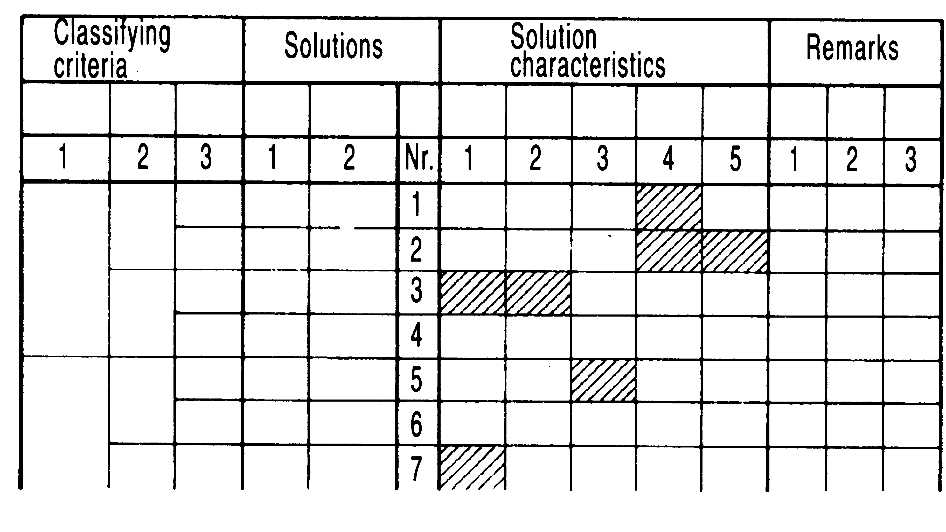
圖5 設計目錄的架構 (Pahl&Beitz, 1997; Roth, 000)
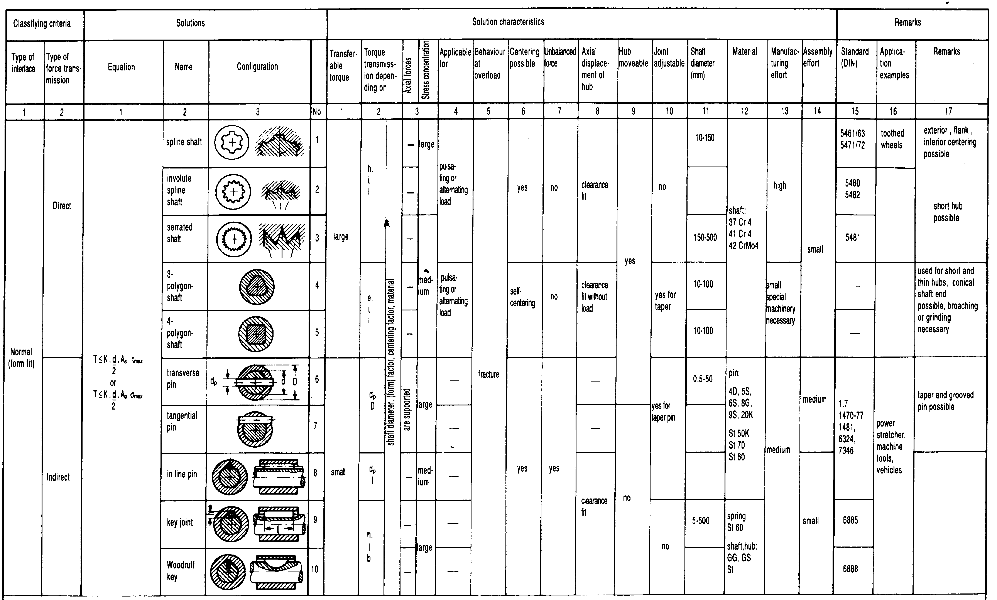
圖6 設計目錄實例 (Pahl&Beitz 1997)
也因此緣故，德國工程師學會(VDI)將此形式的設計目錄制定為設計手冊(VDI Guideline 2222, 1982)，以做為學術界或業界製作的標準，以及工程師應用此輔助工具解決設計問題的參考。我們在本計畫中也基於相同的原因，將目前已完成的設計目錄數位化，以做為學生在設計實踐過程中的輔助。

設計目錄的基本構成
設計目錄包括分類、解決方案（原理）、特性與註解幾個部份（參考圖5 與圖6）。透過系統化的分類，每一個已知的解決方案或原理可以很清楚地在目錄中呈現出來，而與其相關的資訊也記錄在目錄的右側。設計者就可以一目瞭然地從此一目錄中，找到所遇到問題的所有可能的解。

數位化設計目錄建構的內容
在本計畫中將根據內容的完備與應用程度，從目前紙本上的各類型設計目錄中挑選出符合現階段學生設計實踐所需要的設計目錄，從而建構出數位化內容。因此在我們的規劃中，這些設計目錄即如表5所示。
表5 計畫中將進行數位化的設計目錄
序次 | 數位化設計目錄的內容 | 可應用之設計問題/場合
1 | 直線/旋轉運動轉換之機構 | 概念設計階段之機構選擇
2 | 力放大的解決方案 | 概念設計階段之原理解決方案
3 | 閉合鍊連桿機構 | 概念設計階段之原理解決方案
4 | 軸與輪轂結合方式 | 草圖設計階段之元件結合解決方案

物理效應資料庫

物理效應輔助設計工具發展之背景
物理效應輔助設計工具（參考圖7）主要目的在使設計者可以輕易地利用物理定理中的物理量關係，來找出能滿足設計要求的物理效應。此一輔助工具的內容主要包含物理效應資料庫與物理效應搜尋程式兩大部分。網路資料庫蒐集各種物理效應，利用超連結提供設計者便利的設計資訊來源，其中包含功能量變化趨勢圖程式，可表現出功能量與設計量之間關係；搜尋程式以功能量矩陣為基礎，經由設計需求訂出的功能量，可找出選擇條件下的所有功能量變化鏈，並以中繼功能量的限制來提高搜尋工作的效率。此一設計方法可參考(Roth , Tsai 2002)等文獻。

計畫中完成項目
由於此一輔助工具主要應用在概念設計階段中的設計原理建立。根據經驗，學生在應用此工具時，最大的障礙是在無法將資料庫中所搜尋到的資料落實到自己的設計問題上。解決這個困境也是本計畫所亟欲建構的典範學習模式的目標，所以在本計畫中將優先完成未全部完成的部份：
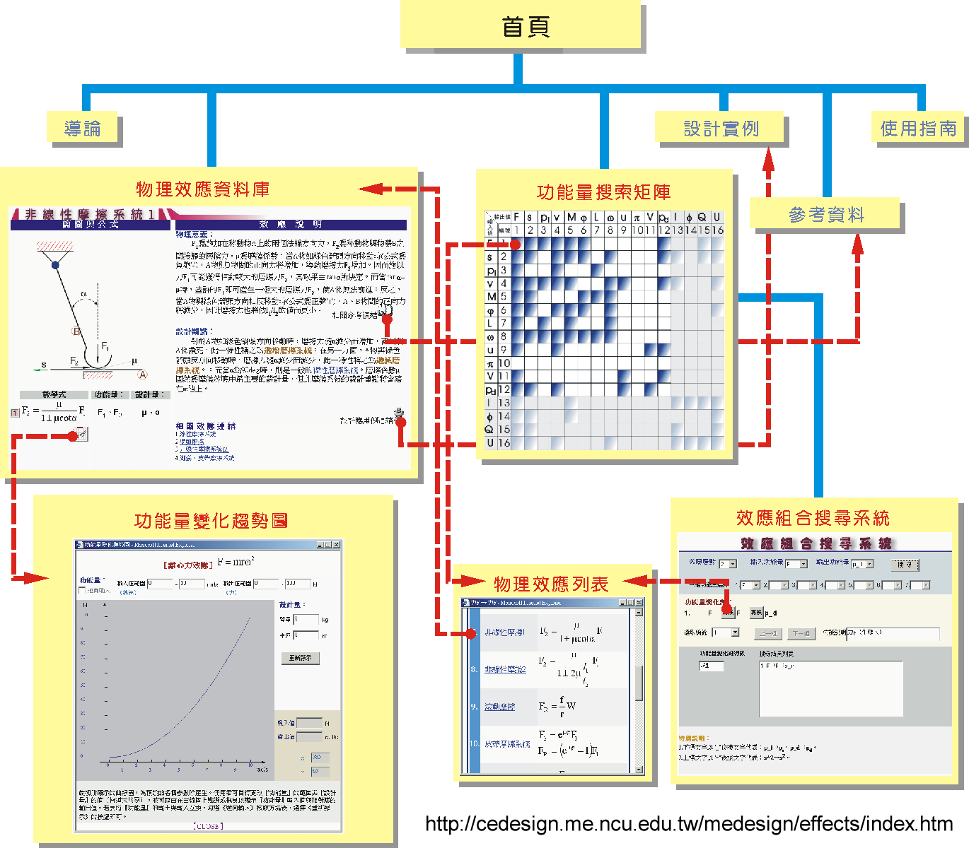
圖7 物理效應輔助設計工具架構圖
- 設計應用實例：針對每一個物理效應，找出相關的設計實例。由於學生案例鮮少成功利用到物理效應，所以這些實例不同於典範案例，將從現實生活的設計中尋找。
- 資料相關資訊連結：對學生使用此一資料庫更為有用的是，提供更深入數位內容的資訊連結。

查核表(Checklist)
查核表是屬於思考收歛的輔助工具，同時也是對設計思考最簡單、最直接、最有助益的輔助工具(Jones, 1992)。在計畫中之V-dot學習介面各階段皆會使用到查核表（請參考第7頁之表1），而使用查核表的目的，是我們認為應該在該階段應完成的項目、注意要點或思考面向，常會被學生所疏忽。所以使用時機應在學生完成該階段的專題製作之文件繳交的同時，應填寫此一表格。如果有疏漏項目，學生可以自行修正他們內容。此表格亦將存檔，做為教師分析評量資料

計畫的評量

1. 本計畫的評量部分具體的工作項目是：
  - 規劃兩個相依的學習模式（其中階梯自學系統原則上參考單老師的「計算機概論BCC 16講」實作經驗）。
  - 發展典範模式。對過去案例的分析揀選與重建，特別是各組的挫折事件之分析，將歸納出學習者最為頻繁使用到（或是規避）之專業知識單元，與常遭逢之實踐困難，以闖關活動展現與發展典範學習模式。
  - 設計網路小組闖關活動。使闖關者的活動紀錄能轉化成為具有永續發展性的教材。我們以過去的資料貯藏庫的個案重建為典範模式，以當期的學生為實施對象，發展類似挑戰前人作品的活動，使得這些資料貯藏庫的個案作品，除了一般的參考價值之外，還能在後屆課程活動的精巧設計之下，重新啟動它們的“再引發”創意翻新的效應。
  - 發展典範課程模組。課程活動如何與數位內容結合。
  - 在V-dot圖發展歷程檔案評量體系。
  - 從學習角度為發展四種數位學習輔助工具各項文件（WSD, EX, SF, CK, 以及SR這些詳盡的文件）之設計建立學理依據。
  - 在這個數位學習系統的建置過程中，發展湧現（emergent）之研究問題，以增加適宜之自變項所需工具（如量表）。（例如：設計自學系統的動機是指經過自學系統的加持，學習者應該更有基礎實踐當初的想法，減輕產生趨避的現象；但是學習者也可能因為瞭解其間的複雜而裹足不前，所以之前所預設的創意實踐的基本緊繃這個性質將接受考驗。）
  - 試圖建立除了產品分數以外，有意義之學習指標（如：哪些之組合？彼此關係？）。

2. 從上述的工作項目歸納出本計畫可能涉及的研究方法包括：
(1)焦點訪談法
學習歷程檔案中各項文件（WSD, EX, SF, CK, 以及SR這些詳盡的文件）的產出，需要學科專家討論出共識，以焦點訪談法執行之。
(2)以實地觀察建立可行之（workable）教學模組
過去工程創意相關文獻並無類似之典範學習模式。本計畫需要實地觀察及網路民族誌（virtual ethnography）之方式雙管齊下來進行課程運作之瞭解。
(3)行動研究
這個研究以一門一學年之課程為研究田野，將予授課老師以行動研究的角度蒐集所需資料。
(4)發展量表問卷
針對彙整出來的學習指標項目，發展具有可操作性的測驗/問卷，並進行試測。

3. 預計遭遇之可能困難：
(1)相關授課專家學者對於「工程創意與實踐」領域之內涵是否能夠達成一致？可能需要一段不短的時間；在各項文件（WSD, EX, SF, CK, 以及SR這些詳盡的文件）的準備上，需要時間，並且需要充足的工科專任助理人力來協助維持進度。
(2)人力上，跨領域結合的計畫的助理，會有不能兩全的困擾：請機械系等工科背景的助理，則在研究方法上十分生疏，且沒有深究教育研究法的傾向；請教育等背景的助理，則對於所分析的內容視為門檻，不容易願意投入作深入分析的協助。我們會想辦法找機械系具有教育學程背景者來擔任。

4. 上述工作看起來工程浩大，採用的原因是：
(1)我們認為工程創造能力領域的專家，需要形成某種程度的共識。透過歷程檔案評量的評估準則之發展（超級巨大的工作），讓開授創造力實作相關課程的老師們能夠形成一個實務社群，為這類課程建立起一種內隱的結構性。
(2)能具體的讓修習這類課程的學生清楚明瞭透過這種課程的經驗，可以得到什麼具體目標，能夠透過WSD, EX, SF, CK, 以及SR這些詳盡的文件，更明確的知道自己的程度、需要努力的方向，以及成長的情形。
(3)基於學生的個別差異，我們希望培養學生有自己定自己努力方向的目標感(例如根據不同的先前相關科目成績，同組組員也可以加選不同的自學概念單元)，減少團隊合作容易搭便車的色彩，學習動機也可能更為提升。
(4)透過能力清單與課程活動相契合，可以某種程度的引導授課教師在這類範疇不明的課程教學上維持一種結構性。
(5)這套系統的另一項特色是：特別注重學生對所學的深度與嚴謹性。舉例而言，畫草圖不能沒有規格與計算的痕跡；用式子符號解出來之後，也需要說明為什麼要這樣解？怎麼解的？解釋的完整性、邏輯性、與嚴謹性等證據都是區分分數等級的重要依據。
(6)診斷與總結評量報告中，相關科目及自學系統紀錄之建立，具有跨年成長記錄之特色，是我們採用這套系統的主要原因（如附件一：Student Improvement Summary）。本計畫先納入機械系的兩門課程（「機構學」、「電路電子與實驗」）來做跨年成長比較。這三門課分別在92級同學的一、二年級修習，因此透過一套學習歷程檔案之應備能力選單之選取與評量記錄，每個學生可以比較自己的單項概念/能力指標（含哪些能力一直尚未/避免接觸）、在本課程中之成長情形、成長傾向、對於歷程檔案概念的清晰程度變化等。該報告單呈現的參考指標包括自己的絕對成績、自己在團體中的位置、自己的相關科目成績對照等。
(7)在團隊/小組的合作中，能夠為個人也打造一些個人化的（individualized）目標，將可以使得在合作完成共同的目標之下，個人的修習也有了明確的方向性，或許可以彌補合作學習必定有“搭便車”的現象。當然，這些個人的目標與需要表現的能力，是與整個課程，小組的方向是一致與緊密結合的，不會造成合作的破裂，反而可以使得每個人更在意自己對團體貢獻之證據的充實。

（四）預期完成之工作項目及成果。請分年列述。

執行進度
本計劃預定以兩個階段來進行，第一階段將以設計實踐策略研究為主，第二階段則配合學期課程進行，以發展典範案例學習模式為主要工作。各階段進度如表6所示。
表6 執行進度
第一階段
 | 工作項目 |  |  |  |  | 2005
 | 工作項目 | 12 | 1 | 2 | 3 | 4 | 5 | 6 | 7
1 | 設計實踐策略研究 | xxx | xxx | xxx | xxx | xxx | xxx | xxx | xxx
2 | 舊有案例分析與規劃 |  |  | xxx | xxx | xxx | xxx | xxx | xxx
3 | 示範專案製作規劃 |  |  |  |  |  | xxx | xxx | xxx
4 | 示範專案製作 |  |  |  |  |  |  |  | xxx
4 | 設計目錄數位化 |  |  | xxx | xxx | xxx | xxx | xxx | xxx
5 | 物理效應資料庫 | xxx | xxx | xxx | xxx | xxx | xxx | xxx | xxx
第二階段
 | 工作項目 | 2005 |  |  |  |  |  | 2006
 | 工作項目 | 8 | 9 | 10 | 11 | 12 | 1 | 2 | 3 | 4 | 5 | 6 | 7
1 | 典範案例製作(闖關活動網頁內容) | xxx | xxx | xxx | xxx
2 | 典範案例實施與檢討 |  |  |  | xxx | xxx | xxx | xxx | xxx | xxx | xxx
3 | 典範案例檢討、修正 |  |  |  |  |  |  |  |  |  | xxx | xxx | xxx
3 | 示範專案製作(設計實作、錄製、後製) | xxx | xxx | xxx | xxx | xxx
4 | 設計目錄數位化 | xxx | xxx | xxx | xxx | xxx | xxx | xxx | xxx | xxx

預期完成之工作項目及成果

預期完成之工作項目
本計畫與其他整合的子計畫將共同完成如第9頁圖3之成品。在本計畫的具體的成果條列如下：
- 建立典範學習模式。分析、揀選並重建過去案例，特別是各組的挫折事件。並與其他子計畫共同歸納出學習者最為頻繁使用到（或是規避）之專業知識單元，與常遭逢之實踐困難，以闖關活動建構出典範學習模式。
- 確認在數位學習環境下學生設計實踐所須的核心能力，並建立相對應的策略。
- 與其他子計畫共同規劃設計網路之小組闖關活動，並建立其中的典範案例。
- 將闖關活動紀錄轉化成為具有永續發展性的教材。
- 記錄由設計熟手組成團隊的設計實踐過程。此過程除做為課程學習之教材，並另外製作成記錄片光碟。
- 完成網路化之設計目錄，做為設計實踐之輔助工具。
- 與廠商合作，將發展之數位學習內容商品化。
- 將研究結果撰寫學術論文，發表於SCI或SSCI期刊。

預期之貢獻
- 本計畫透過以案例闖關活動為導向的典範學習模式，將教學者與學習者在創意設計與實踐過程中，所共構的教學與學習默會知識，體現在數位學習系統中。為國內難以外顯的創意心智能力的培訓，提供了一個整合性、永續性的實踐軌道。
- 本計畫可以為大學工程創意教育的實踐困難和瓶頸，提供一套實質可用的數位課程。一方面協助教學者傳承其內隱的創新思維，另外一方面也提供學習者得以體驗創意思考的歷程，養成創造力的企圖心，鬆動因升學主義而僵化的思考模式，為工程界欲培訓新一代具創意與創造力的工程人力提供溫床。而學習模式的發展、歷程檔案評量體系的構建、以及實踐過程所湧現的研究議題，與相應的工具或學習指標之發展，亦可為創造歷程的評量研究提供重要研究貢獻，以及供發展實作傾向的數位學習環境研建之參考。

預期人員訓練可獲之成效
- 參與典範案例製作人員：可以深度瞭解創意設計過程，增強其設計實踐能力，培訓日後產品設計所需人才。
- 參與工程創意教學實踐人員：可以深度瞭解學習模式之實踐與執行、歷程檔案分析、評量工具研發、學習量表之設計、數位課程模組之發展，從而獲得學習系統之建置與整與執行實驗設計等研究能力。

Reference
Arnheim, R. (1969). Visual Thinking. Berkeley: University of California Press.
Campbell, S. & Colbeck, C. L.(1997). Teaching and Assessing Engineering Design: A Review of the Research. Session 3530, ASEE Conf.
陳斐卿、蕭述三、葉則亮（民91）工科學生創造力開發課程之團隊合作模組。2002「知識經濟與科技創作力培育」國際研討會。2002年4月 19-20日。台北：師範大學
陳斐卿、蕭述三、葉則亮、莊承哲（民92）工程創意成品實踐的反思與妥協歷程。2003「創造力實踐歷程」研討會。2003年3月 21日。台北：政治大學創新與創造力研究中心（籌備處）。
Cross, N. (1994). Engineering Design Methods. Wiley.
Court, A.W. (1998). Improving creativity in engineering design education. European Journal of Engineering Education, 23(2).
Custer, R. (1995). Examining the dimensions of technology. International Journal of Technology and Design Education, 5, 219-244.
Custer, R.L., Valesey, B.G., & Burke, B.N. (2001). An assessment model for a design approach to technological problem solving. Journal of Technology Education, 12(2).
De Bono,E. (1994). De Bono’s thinking course. (Rev.ed). NY:Facts On File.
DeLuca, V.W. (1992). Survey of technology education problem solving activities. The Technology Teacher, 51(5), 26-30.
Dylla, N. (1991). Thinking and Handling Processes by Designing (in German). Munich: Hanser.
Gee, J.P. (2003). What video games have to teach us about learning and literacy. NY: Palgrave Macmillan.
Hill, R. (1997). The design of an instrument to assess problem-solving activities in technology education. Journal of Technology Education, 9(1), 31-46.
Hilton, K. H., A relationship between thinking styles and design degree student motivation. In "Enhancing curricula: Exploring Effective Curricula Practices in Art, Design and Communication" 10th - 12th April 2002, Royal Institute of Architects, London, UK http://www.arts.ac.uk/docs/cltad_2002Hhilton.pdf
Hubka, V.; et al. (1988). Practical Studies in Systematic Design. Butterworths,
International Technology Education Association. (1996). Rationale and structure for the study of technology. VA: Author.
Jones, J. Christopher (1992). Design Methods, 2nd Ed., New York, John Wiley & Sons.
李大偉、張玉山(民89)科技創造力的意涵與教學 (上)(下)。生活科技教育, 33(9,10)。
Laseau, Paul (2000). Graphic Thinking for Architects & Designers, 3rd Ed., Wiley.
Lumsdaine,E., Lumsdaine, M., & Shelnutt, J.W.(1999). Creative problem solving and engineering design. McGram-Hill.
Novak, J. and Gowin, D.B. (1984). Learning how to learn. New York: Cambridge University Press.
Paul, G. & Beitz, W.(1996). Engineering Design: A systematic approach. 2nd Ed. London: Springer.
Pugh, S. Total Design. Addison-Wesley 1990
Reckase, M.D. (1997). Constructs assessed by portfolios: How do they differ from those assessed by other educational tests. Paper presented at the AERA, Chicago, March, 1997.
Reckase, M. D. (1999). Advances in portfolio assessment with applications to urban school populations. In Nettles, A. L., & Nettles, M. T. (Eds.), Measuring up: Challenges minorities face in educational assessment. Boston: Kluwer, 71-95.
Roth, K. (2000). Designing with Design Catalogues. Vol. 1, Engineering Design, Vol. 2, Catalogues, 3rd Ed. (in German), Berlin: Springer Verlag.
Roozenburg, N.F.M. & Eekels, J. (1995). Product Design: Fundamentals and Methods. Wiley.
Safoutin, M.J., Atman, C.J., Adams, R., Rutar, T., Kramlich, J.C., & Fridley, J.L. (2000). A design attributee framework for course planning and learning assessment. IEEE Transitions on Education, 43(2),188-199.
Simonton, D. K. (2004). Creativity in science: Change, logic, genius, and zeitgeist. UK: Cambridge University Press.
Sternberg, R.J. (1997), Thinking Styles (Cambridge: Cambridge University Press) 活用你的思考風格 羅勃.史坦伯格(Robert J. Sternberg)著 薛絢譯 臺北市 天下遠見 1999[民88]
(本書分三大部分,第一部分解釋思考風格的立論內容,並列舉13個重要的思考風格. 第二部分討論這個理論的一些主要原則,及思考風格如何養成. 第三部分討論教室裡的思考風格與學習模式,並與其他理論做比較研究. 思考風格是天資以外的成功要素,能了解自己與他人的思考習性,從而知己知彼,百戰百勝!)
Tjalve, E. (1979). A short course in industrial design. Newnes-Butterworth
Tsai, S.-J., Wu, J.C. and Wang, W.Y. (2002): “Developing a Web-Based Tool for Engineering Design and Its Application”. International Conference on Engineering Education 2002, Manchester.
Ullman, D.G. (1997). The Mechanical Design Process. McGraw-Hill
Ullman, D. G. (1990). “The Importance of Drawing in the Mechanical Design Process”. Computing & Graphics, Vol. 14, No. 2, pp. 263-274.
Viebahn, U. (1993). Technical Freehand Drawing. (in German). Berlin: Springer-Verlag.
VDI Guideline 2222 (1982). Part 2: Design Methodology:Generation and Application of Design Catalogue. (in German). Duesseldorf: VDI-Verlag.
Yan, H.S. (1998). Creative Design of Mechanical Devices. Singapore: Springer-Verlag.
火田村 洋太郎 (1998). 機械設計實踐；王啓義等譯，北京：機械工業出版社。

